Министерство науки и высшего образования Российской Федерации

Федеральное государственное бюджетное образовательное учреждение

высшего образования

«Вятский государственный университет»

Колледж ВятГУ

**ОТЧЕТ**

**ПО ДОМАШНЕЙ КОНТРОЛЬНОЙ РАБОТЕ №3**

**«Основы событийно-ориентированного программирования»**

**ПО «МДК 05.02 Разработка кода информационных систем»**

Выполнил: студент учебной группы ИСПк-202-52-00

Причинин Вадим Андреевич

Преподаватель:

Сергеева Елизавета Григорьевна

Киров

2024

Цель работы: получение базовых навыков реализации приложений с графическим интерфейсом пользователя на основе событийно-ориентированной парадигмы.

Задание:

1. Реализовать приложение “Калькулятор площади фигур”
2. Предусмотреть выбор из фиксированного набора фигур(не менее четырёх)

Описание алгоритма:

Было выбрано четыре следующие фигуры:

1. Квадрат — площадь высчитывается по формуле: a * a
2. Прямоугольник — площадь высчитывается по формуле: a * b
3. Треугольник — площадь высчитывается по формуле:

sqrt(p*(p-a)*(p-b)*(p-c)), где p — это полупериметр (a+b+c)/2

1. Круг — площадь высчитывается по формуле: π*r2

Описание интерфейса:

1. Был использован элемент TCombobox для выбора пользователем формулы
2. Был использован элемент TButton для подтверждения выбора пользователя и запуска расчётов
3. Был использован TImage для картинки в главном меню
4. TLabel — для надписей
5. TEdit — для считывания данных от пользователя
6. TMemo — для записей расчётов

**Код программы:**

unit Unit1;

{$mode objfpc}{$H+}

interface

uses

Classes, SysUtils, Forms, Controls, Graphics, Dialogs, StdCtrls, ExtCtrls;

type

{ TForm1 }

TForm1 = class(TForm)

Image1: TImage;

Open_button: TButton;

Figure_combo: TComboBox;

name_program: TLabel;

procedure Open_buttonClick(Sender: TObject);

private

public

end;

var

Form1: TForm1;

implementation

uses Unit2, Unit3, Unit4, Unit5;

{$R *.lfm}

{ TForm1 }

procedure TForm1.Open_buttonClick(Sender: TObject);

begin

case Figure_combo.ItemIndex of

0: Triangle_1.Show();

1: Square.Show();

2: Rectangle.Show();

3: Circle.Show();

end;

end;

end.

unit Unit2;

{$mode ObjFPC}{$H+}

interface

uses

Classes, SysUtils, Forms, Controls, Graphics, Dialogs, StdCtrls;

type

{ TTriangle_1 }

TTriangle_1 = class(TForm)

Button_math: TButton;

Edit_a: TEdit;

Edit_b: TEdit;

Edit_c: TEdit;

Label1: TLabel;

Label2: TLabel;

Label3: TLabel;

Label4: TLabel;

Answer_memo: TMemo;

procedure Button_mathClick(Sender: TObject);

private

public

end;

var

Triangle_1: TTriangle_1;

implementation

{$R *.lfm}

{ TTriangle_1 }

procedure TTriangle_1.Button_mathClick(Sender: TObject);

var a,b,c, p, answer : real;

begin

a := StrtoFloat(Edit_a.text);

b := StrtoFloat(Edit_b.text);

c := StrtoFloat(Edit_c.text);

p := (a+b+c) / 2;

if (a+b>c) and (a+c>b) and (b+c>b) then

begin

answer := sqrt(p*(p-a)*(p-b)*(p-c));

Answer_memo.Lines.add('Площадь равна '+ Floattostr(answer) + ' cm');

end

else

begin

Answer_memo.Lines.add('Треугольник не существует');

end;

end;

end.

unit Unit3;

{$mode ObjFPC}{$H+}

interface

uses

Classes, SysUtils, Forms, Controls, Graphics, Dialogs, StdCtrls;

type

{ TSquare }

TSquare = class(TForm)

Button_math: TButton;

Edit_a: TEdit;

Label1: TLabel;

Label2: TLabel;

Memo1: TMemo;

procedure Button_mathClick(Sender: TObject);

private

public

end;

var

Square: TSquare;

implementation

{$R *.lfm}

{ TSquare }

procedure TSquare.Button_mathClick(Sender: TObject);

var a: real;

begin

a := StrtoFloat(Edit_a.text);

if (a>0) then

Memo1.Lines.add('Площадь равна '+ Floattostr(a*a) + ' cm')

else Memo1.Lines.add('Квадрат не существует')

end;

end.

unit Unit4;

{$mode ObjFPC}{$H+}

interface

uses

Classes, SysUtils, Forms, Controls, Graphics, Dialogs, StdCtrls;

type

{ Trectangle }

Trectangle = class(TForm)

Button_math: TButton;

Edit_a: TEdit;

Edit_b: TEdit;

Label1: TLabel;

Label2: TLabel;

Label3: TLabel;

answer_memo: TMemo;

procedure Button_mathClick(Sender: TObject);

private

public

end;

var

rectangle: Trectangle;

implementation

{$R *.lfm}

{ Trectangle }

procedure Trectangle.Button_mathClick(Sender: TObject);

var a,b :real;

begin

a := StrtoFloat(Edit_a.text);

b := StrtoFloat(Edit_b.text);

if (a>0) and (b>0) then

answer_memo.Lines.add('Площадь равна '+ Floattostr(a*b) + ' cm')

else answer_memo.Lines.add('Прямоугольник не существует')

end;

end.

unit Unit5;

{$mode ObjFPC}{$H+}

interface

uses

Classes, SysUtils, Forms, Controls, Graphics, Dialogs, StdCtrls;

type

{ TCircle }

TCircle = class(TForm)

answer_memo: TMemo;

Button_math: TButton;

Edit_a: TEdit;

Label1: TLabel;

Label2: TLabel;

procedure Button_mathClick(Sender: TObject);

private

public

end;

var

Circle: TCircle;

implementation

{$R *.lfm}

{ TCircle }

procedure TCircle.Button_mathClick(Sender: TObject);

var a : real;

begin

a := StrtoFloat(Edit_a.text);

if (a>0) then

answer_memo.Lines.add('Площадь равна '+ Floattostr(a*a * pi()) + ' cm')

else answer_memo.Lines.add('Круг не существует')

end;

end.

**Результаты выполнения программы**

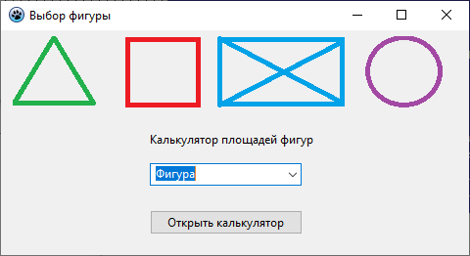

Рисунок 1 — Меню выбора

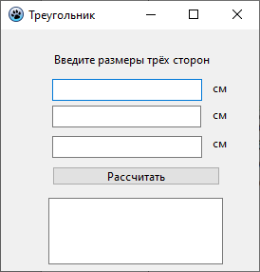

Рисунок 2 — Выбран треугольник

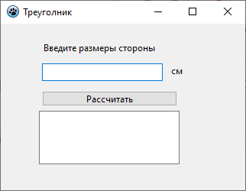

Рисунок 3— Выбран квадрат

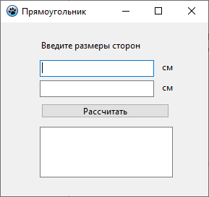

Рисунок 4 — Выбран прямоугольник

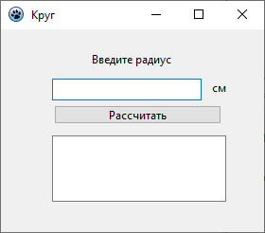

Рисунок 5 — Выбран круг

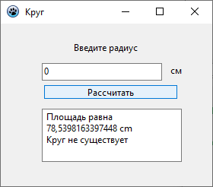

Рисунок 6 — Выполнены расчёты

**Вывод:**

В ходе работы был изучен базовое построение программ написанных на lazarus. При реализации алгоритма все расчёты были вынесены в отдельные модуль (для каждой фигуры свой), что позволит расширить программу в дальнейшем без риска сломать что-нибудь. Также в программе были использованы 6 видов элементов, что позволило глубже освоить lazarus. В ходе работы возникли проблемы с задачей создания новых форм, а также перехода между ними.